СП ГБОУ СОШ № 6 г.о. Отрадный «Детский сад № 14»

Примерный план – конспект непосредственной образовательной деятельности с дошкольниками в старшей группе по теме
«Хлеб всему голова»

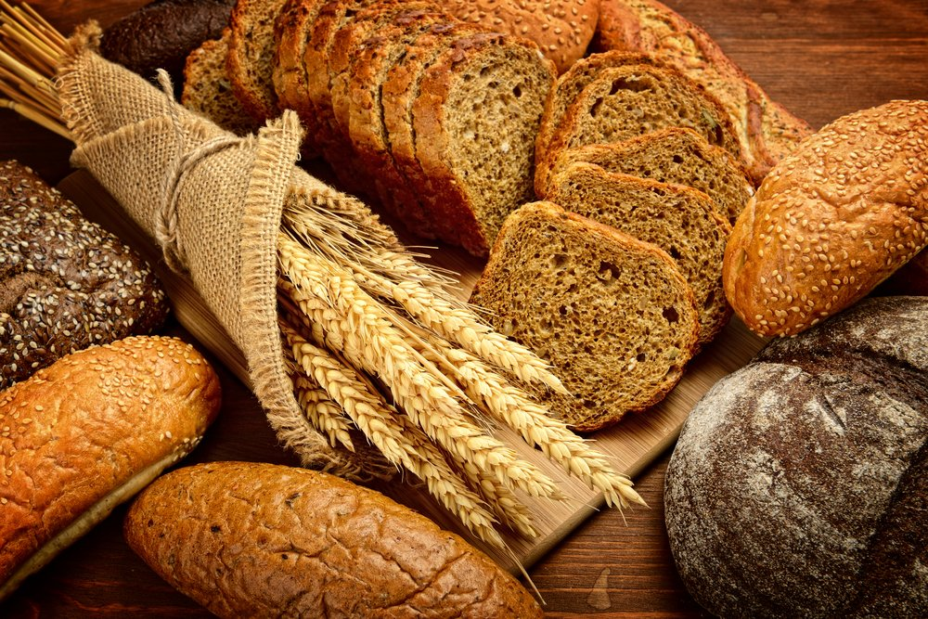

Подготовила
воспитатель
Логинова Н.В.

Интеграция образовательных областей по задачам
Образовательная область | Задачи
Познавательное развитие | Познакомить детей с понятием, что хлеб является ежедневным продуктом. Развивать интерес продуктам питания через рассказывание, откуда берется хлеб, кто его выращивает и печет. Уточнить представление детей о том, какой путь проходит зерно, чтобы стать хлебом.
Социально-коммуникативное развитие | Воспитывать уважение к труду взрослых, бережное отношение к хлебу.
Речевое развитие | Развивать умение грамотно строить предложения при ответе на вопрос; высказывать свою точку зрения.
Художественно-эстетическое развитие | Развивать умение детей лепить из куска соленого теста пирог и украшать его.
Физическое развитие | Развивать мелкую моторику рук детей.

Виды детской деятельности: коммуникативная, познавательно-исследовательская, чтение фольклорных произведений, изобразительная, игровая.
Материалы и оборудование: колос ржи и пшеницы, зерно, мука, хлебобулочное изделие; картинки – трактор с плугом, комбайн, элеватор, грузовой транспорт для перевозки зерна и муки, мельница, хлебозавод, пекарь, хлебная машина, магазин; готовое соленое тесто, фартук, стеки, доска для лепки. Если дети захотят сами сделать тесто, то тогда понадобится соль, мука, вода.
Логика НОД:
Форма работы | Ожидаемый результат
Отгадайте загадку:  Без него нельзя не дня,  Он на нашем столе всегда,  И на завтрак и на обед,  И на ужин к винегрету. – хлеб.  Ребята, а вы любите хлеб?  Какой хлеб вы предпочитаете?  Назовите, хлеб какой? (вкусный, мягкий, черствый, белый, горячий, свежий, ароматный, аппетитный)  Хлеб бывает разный, но он обязательно вкусный и полезный. Ребята, а кто знает откуда берется хлеб? (предположения детей) | Ребенок достаточно хорошо владеет устной речью, может выразить свои мысли и желания
Исследование «Как появляется хлеб?»  - вот зерно, люди сажают зерно в землю. Сначала трактор с плугом похает землю, затем поле засеивают зерном. После должного ухода вырастает колосья пшеницы. Вот они посмотрите.  - затем комбайн собирает урожай, груженые машины отвозят зерно в элеватор, где оно хранится.  - из элеватора зерно грузят на машины, поезда и развозят зерно по мельницам. Где зерно перемалывают в муку, собирают в мешки.  - мешки отвозят на машинах по хлебозаводам. На хлебозаводах пекари делают тесто – вода, соль, сахар, дрожжи, мука, и в больших печках выпекают его.  - затем готовый горячий хлеб на специальных машинах развозят по магазинам, детским садам.  - из магазинов хлеб попадает в вам домой.  Теперь ребята вот вам картинки их нужно разложить в последовательность, что зачем следует. | Ребенок проявляет любознательность, интересуется причинно-следственными связями.
Физминутка «Где ты киска была?»  Где ты киска была? – показывают ушки кошки,  На мельнице! – круговые движения руками перед грудью  Что ты там делала? - разводят руками в стороны  Муку молола! - трут ладонь об ладонь  Что из муки пекла? – имитируют движения «лепка пирожков»  Пряники! – показывают ладошки вверху  С кем пряники ела? – показывают ушки кошки  Одна! – показывают один палец  Не ешь одна, не ешь одна! – поворачиваются к соседу и грозят пальчиками друг другу. | У ребенка развита мелкая моторика рук, он может контролировать свои движения
Есть одна русская пословица, она гласит: «Хочешь, есть калачи – не сиди на печи». Вы догадались, о чем идет речь?  Прослушайте пожалуйста стихотворение Дягутите «Каравай»  Вот лежит каравай  У меня на столе.  Черный хлеб на столе –  Нет вкусней на земле!  О какой хлебе здесь готовится? Из чего его пекут? | Эмоционально отзывается на красоту произведений народного искусства
Теперь пришла пора и нам вылепить свой каравай. Из чего делают каравай? (теста) А что нужно для теста? (вода мука и разные ингредиенты)  Мы сегодня сделает тесто, для теста нам понадобится мука, вода и соль (можно приготовить все заранее – миска для смешивания, стакан с мукой и солью, пол стакана воды). Высыпаем в миску муку и соль, затем вливаем воду, перемешиваем до однородной массы, замешиваем тесто. Готовое тесто ложем на доску и начинаем лепить наш каравай: делим кусок на 2-3 части- большой и 2 маленьких; делаем большой шар, слегка приминаем его, затем по краям делаем бортик, защипываем его внутрь, к центру каравая, из маленьких комочков теста делаем лепешку на ней с помощью стеки делаем надрезы, получился листочек, из второго кусочка - делает вытянутую лепешку и закручиваем ее, получился цветочек. Цветочек прилепляем к середине каравая, а листочек прилепляем рядом с цветочком. Все выкладывает на пекарский лист, и отправляем в духовой шкаф для просушки или на батарею. | Ребенок проявляет творческие способности

